adidas lança “Família Palmeiras” para celebrar centenário do clube

Empresa prepara grandes homenagens ao clube, começando com a Carreta “Casa adidas Palmeiras”, que vai circular pela cidade de São Paulo em momentos especiais do ano do centenário do clube.

São Paulo, 30 de Janeiro de 2014 – A adidas dá o pontapé inicial para as comemorações do centenário do Palmeiras. Com a temática "Família Palmeiras", a empresa buscou inspiração nos laços que unem os torcedores palmeirenses, refletindo parte dos valores e da tradição do clube. O desafio, da empresa e do clube, é formar a maior família do mundo, envolvendo os mais de 18 milhões de torcedores.

A partir do dia 30 de janeiro, os torcedores que se cadastrarem no site www.familiapalmeiras.com.br, passarão a fazer parte da “Família Palmeiras” e terão direito a participar de uma série de ações durante todo ano de 2014, acumulando pontos para que sejam trocados por experiências com o clube.
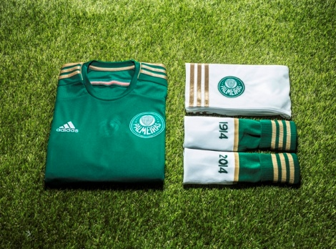

Como primeiro ato do ano do centenário, os membros da “Família Palmeiras” poderão ver de perto a nova camisa 1 da equipe. O manto está dentro da Carreta “Casa adidas Palmeiras”, um caminhão personalizado que circulará pelos principais pontos da cidade de São Paulo. Além dos uniformes, os torcedores terão acesso a camisas antigas, bolas, troféus, medalhas e vários itens históricos do clube, como a taça da Libertadores ou até mesmo partes do antigo estádio Palestra Itália.

“Para nós se trata de um ano de extrema importância. Queremos, ao lado do clube, fazer com que 2014 seja inesquecível para todos esses 18 milhões de apaixonados que formam a Família Palmeiras”, afirma Daniel Schmid, líder da categoria futebol da adidas do Brasil.

Hoje, a carreta Casa adidas Palmeiras está no Pacaembu, na Praça Charles Muller,aberta à visitação dos torcedores. O Palmeiras estreia a nova camisa 1 do clube na partida, de logo mais, contra o Penapolense , no Pacaembu.

Informações para imprensa:

adidas do Brasil
Adriana Teixeira – Gerente de Relações Públicas
adriana.teixeira@adidas.com
(11) 2196-4657

Espalhe MSL Group
André Teixeira – (11) 5105-2234 – andre.texeira@espalhe.inf.br
Rangel Vilas Boas – (11) 5105-2233 – rangel.vilasboas@espalhe.inf.br

